记录编号： |  | 文件类别： | D

机械臂操作软件
设计方案
（版本号：V1.07）

文件修订记录：
版本编号 | *变化  状态 | 简要说明（变更内容和变更范围） | 日期 | 变更人
V1.0 | N | 新建 | 2022/4/16 | 陈羿夫  李永飞  赵明远
V1.01 | C | 修改系统架构图  添加了软件应用层 | 2022/4/17 | 陈羿夫
V1.02 | C | 添加了本地数据存储格式 | 2022/4/21 | 李永飞
V1.03 | C | 变更了系统结构图的描述 | 2022/4/21 | 李永飞
V1.04 | C | 添加手动模式的功能流程 | 2022/5/1 | 陈羿夫
V1.05 | N | 添加了主程序界面设计图 | 2022/5/1 | 赵明远
V1.06 | C | 添加自检功能的功能流程 | 2022/5/1 | 陈羿夫
V1.07 | C | 修改手动模式的功能流程 | 2022/5/3 | 陈羿夫
V2.00 | C | 修改自定义模式的功能流程 | 2022/6/10 | 陈羿夫
*变化状态：N——新建，C——变更，D——删除

文件批准信息
 | 部门/职位签字 | 日期
拟制
审核
审批
目录
1 简介 5
1.1 目的 5
1.2 适用范围 5
1.3 术语表 5
1.4 引用文件 5
2 关键功能流程 6
2.1 机械臂自检功能流程 6
2.2 机械臂自定义模式流程 7
2.3 机械臂手动模式流程 8
3 架构设计 9
3.1 系统总体结构 9
3.2 模块组件设计 10
4 接口设计 11
4.1 Arduino机械臂上传到机械臂操作软件 11
4.2 机械臂操作软件下发到Arduino机械臂 11
5 界面设计 12
5.1 加载界面 12
5.2 主程序界面 12
5.3 检测面板 13
6 数据结构设计 14

简介
  - 目的
机器臂操作软件系统的系统设计方案，开发人员据此进行开发。
  - 适用范围
项目组内部使用。
  - 术语表

  - 引用文件
- 无。

关键功能流程

机械臂自检功能流程

机械臂自检功能流程图

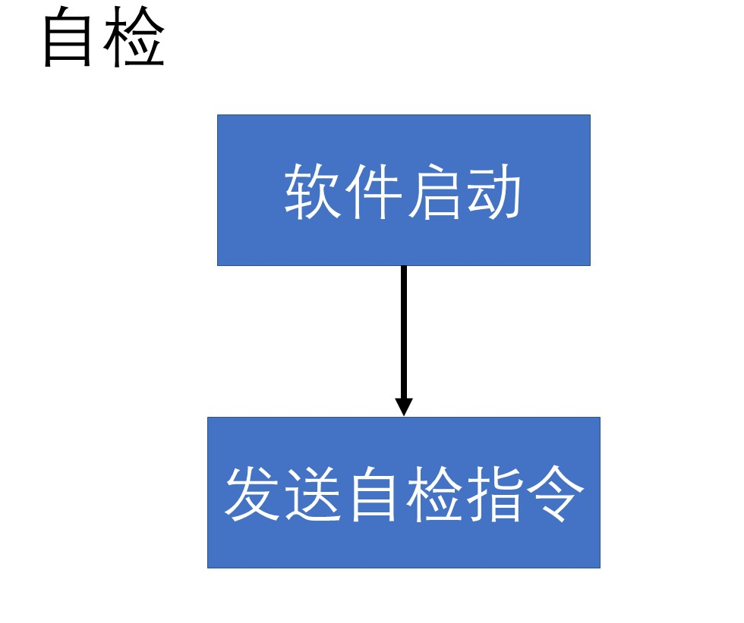

功能流程设计说明
自检功能的主要流程如下：1. 在软件启动时发送自检指令。

关键功能点、问题点
无。

机械臂自定义模式流程

机械臂自定义模式流程图
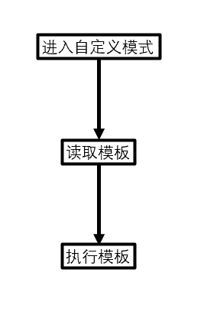

功能流程设计说明
自定义模式中新建模板不能与已有模版重名，输入参数不得超过软件设置的范围。自定义模式的主要流程如下：1. 进入自定义面板并选择模版。 2.执行模板。

关键功能点、问题点
无。

机械臂手动模式流程

机械臂手动模式流程图
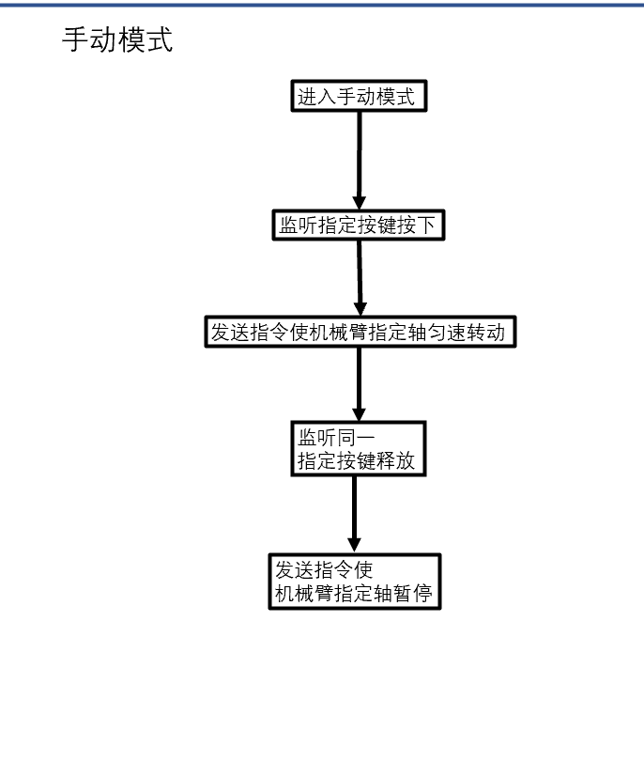

功能流程设计说明
手动模式中监听指定按键的所转动的角度不能超过软件设置的范围。手动功能的主要流程如下：1. 进入手动模式面板。2. 监听指定键盘按下。3. 发送指令使机械臂匀速转动。4. 监听到同一按键释放，暂停机械臂。5. 当监听指定按键按下时，循环进行。

关键功能点、问题点
无。

- 架构设计
  - 系统总体结构

系统结构图
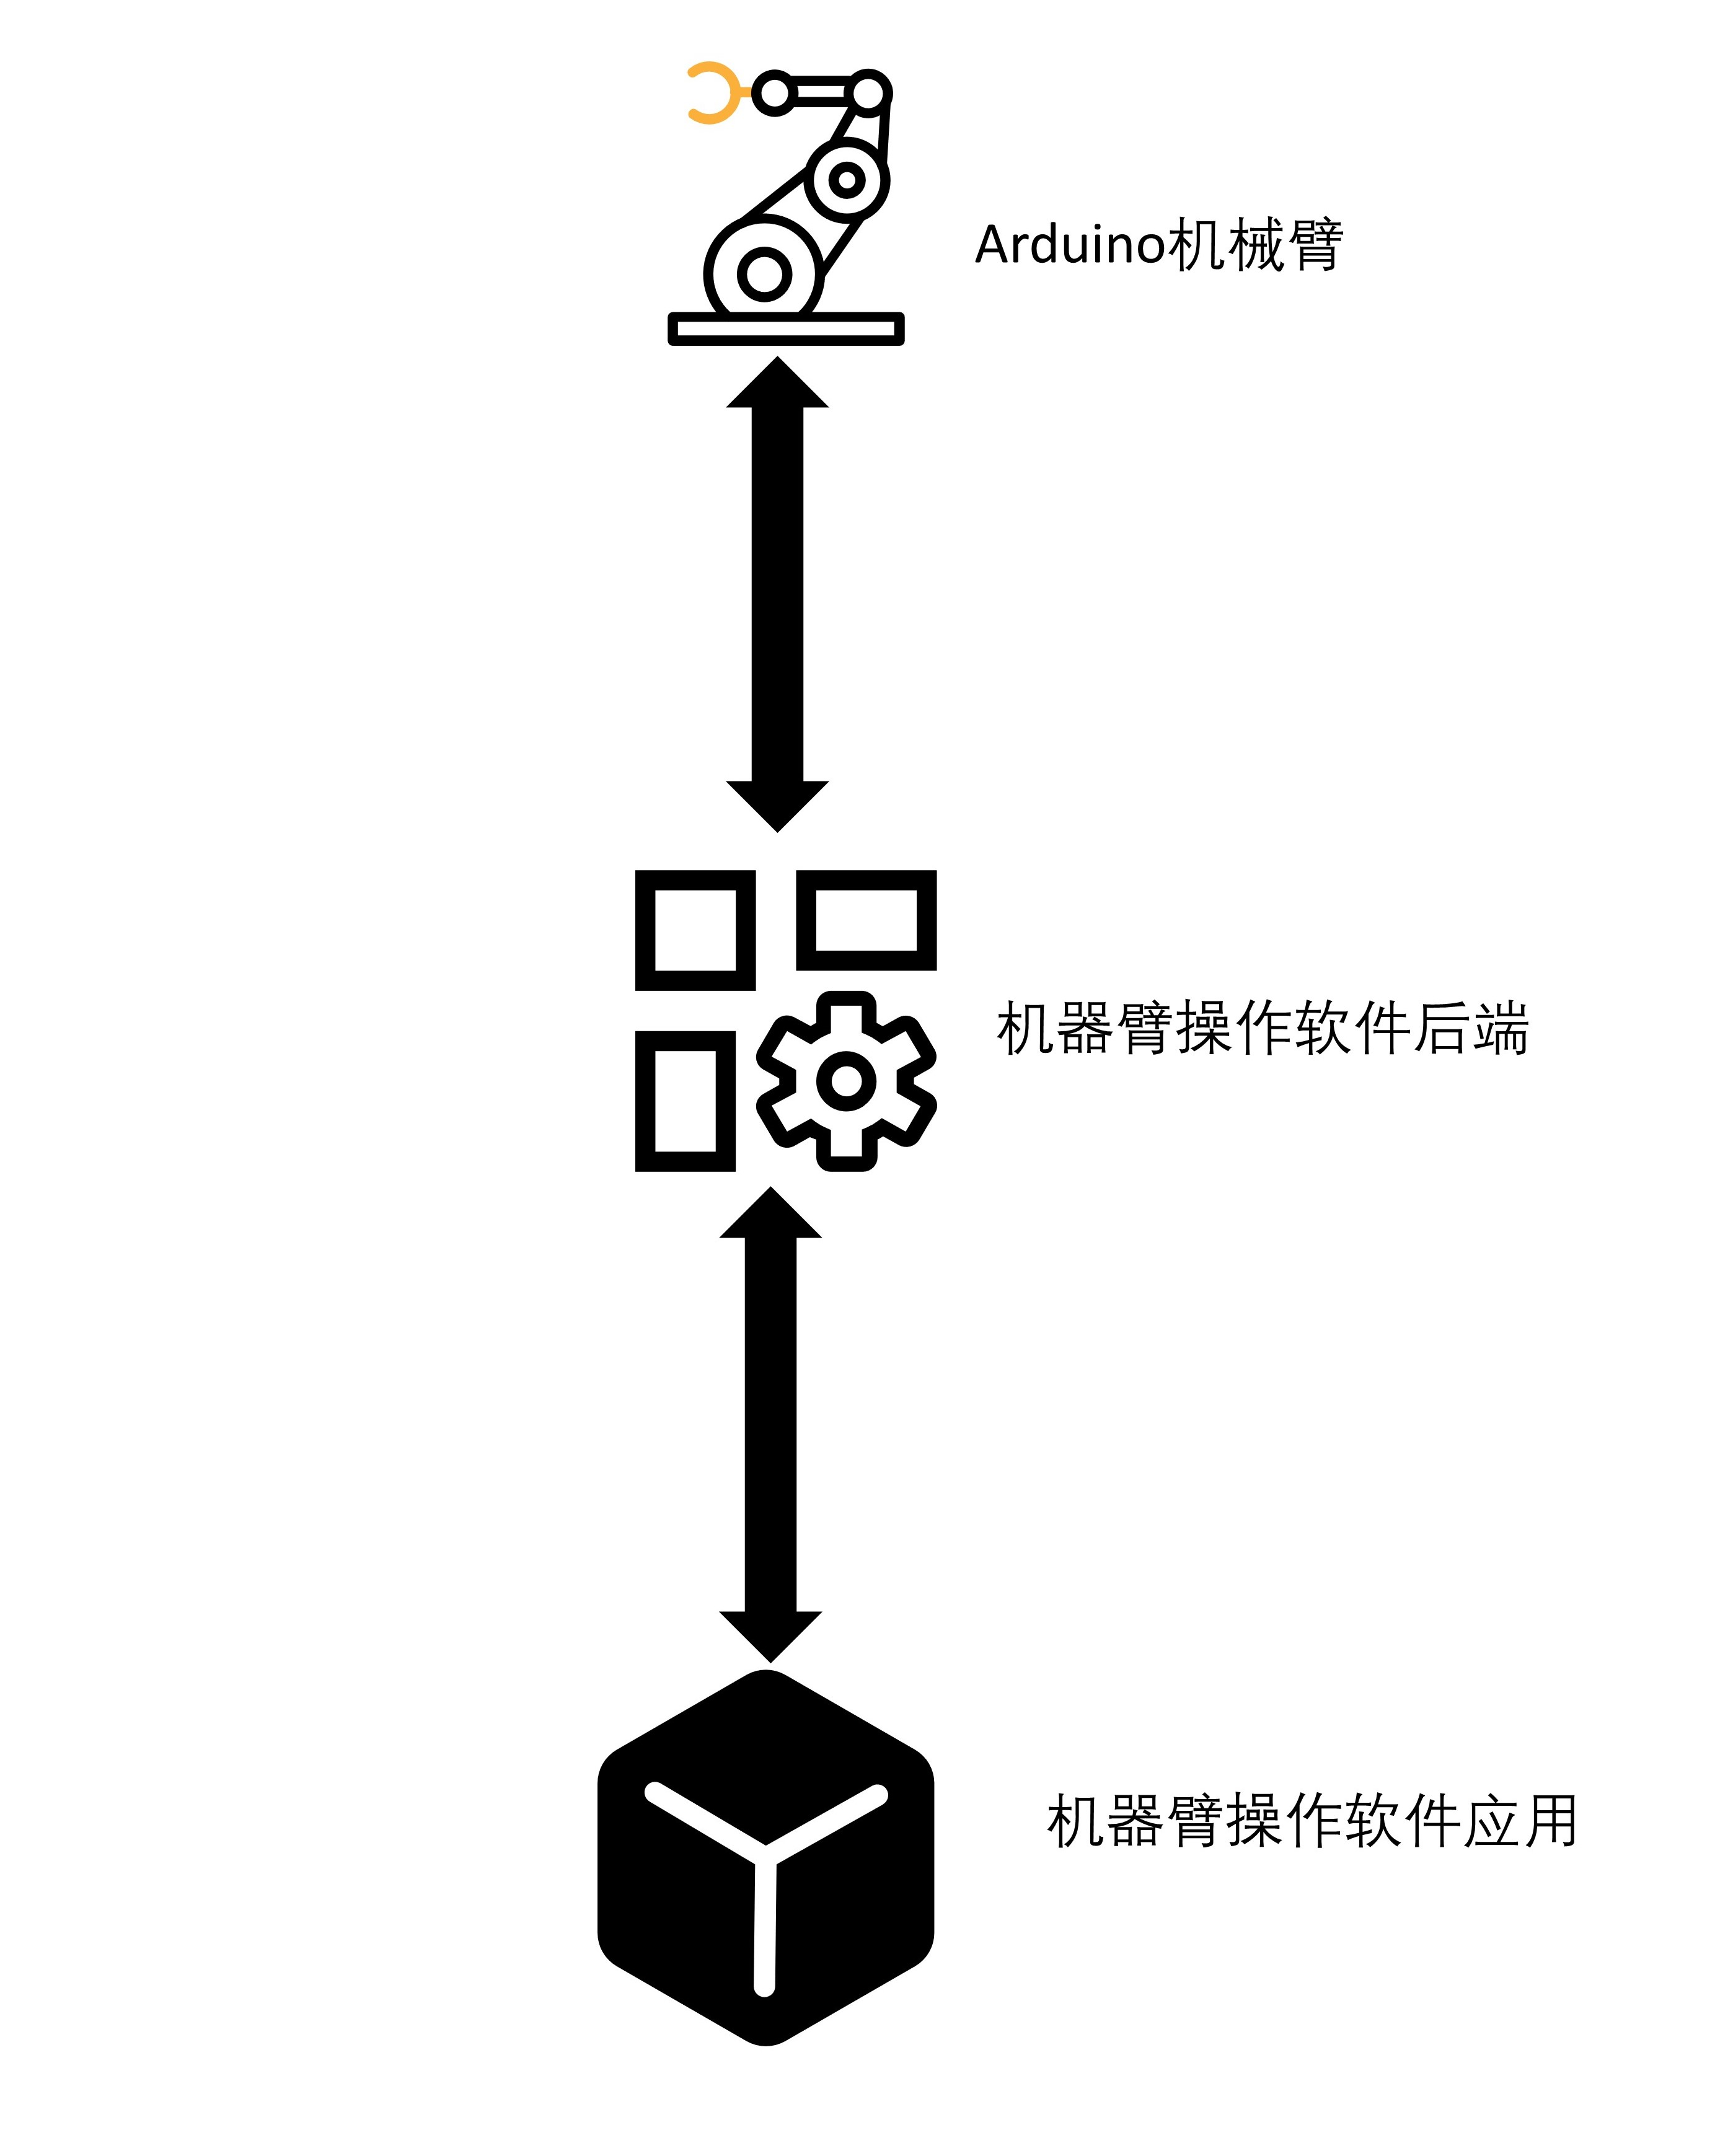

系统结构图描述
本系统采用C/S结构。
软件后端使用Java语言。
机械臂基于arduino开发。

  - 模块组件设计

- 接口设计
  - 机械臂操作软件下发到Arduino机械臂
调用者： Arduino机械臂
接口说明：机械臂操作软件将数据下发到Arduino。
下发参数列表
编号 | 参数名 | 中文名称 | 类型 | 最大长度 | 必填 | 参数说明
1 | ACTIVATE | 启动功能 | 字符串 | 64 | √ | 启动机械臂加载的预设动作
2 | RESET | 复位功能 | 字符 | 1 | √ | 发送字符“R”使机械臂复位
3 | arduinoActionCode | 步进电机运动代码 | 字符串数组 | 64 | √ | 下发机械臂预设动作数据给arduino

- 界面设计
  - 加载界面

界面设计
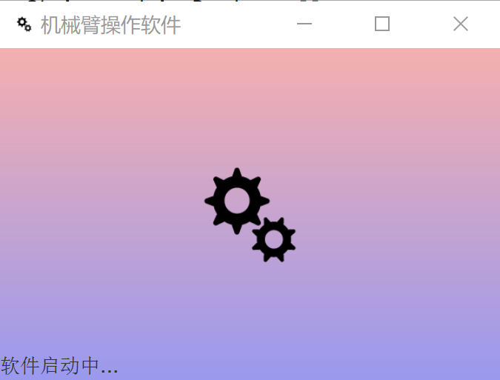

详细说明
在加载界面时，会完成机械臂的自检功能。

主程序界面

界面设计


详细说明
该界面包含了控制中心的功能。

- 数据结构设计
以txt格式保存在本地。

